**江西省会计专业技术资格考试报名流程**

（以报考中级为例）

**第一步：**报考中级和高级的考生需提前在“江西省会计综合管理服务平台”（网址：[http://acc.jxf.gov.cn）](http://acc.jxf.gov.cn），点击\“资格考试管理\”—\“考试报名\”。)完成信息采集或将信息调转到江西(**报考初级不用进行信息采集，直接登录全国会计资格评价网报考**）。

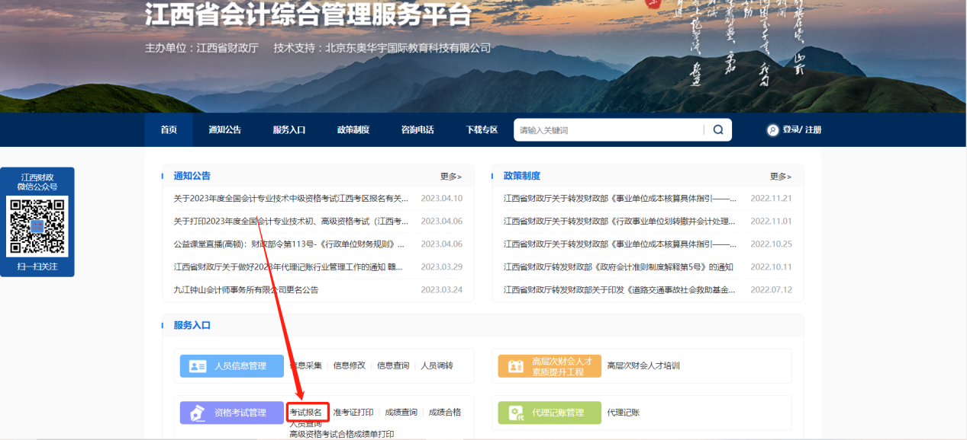

**第二步：**在“江西省会计综合管理服务平台”（网址：[http://acc.jxf.gov.cn），点击“资格考试管理”—“考试报名”自动跳转至“全国会计资格评价网”或直接登录“全国会计资格评价网”（http://kzp.mof.gov.cn/）报名。](http://acc.jxf.gov.cn），点击\“资格考试管理\”—\“考试报名\”。)



**第三步：**若未在“全国会计资格评价网”注册，可点击“新用户注册”按照流程完成注册，注册完成后，通过用户名（邮箱）+密码+验证码进行登录。

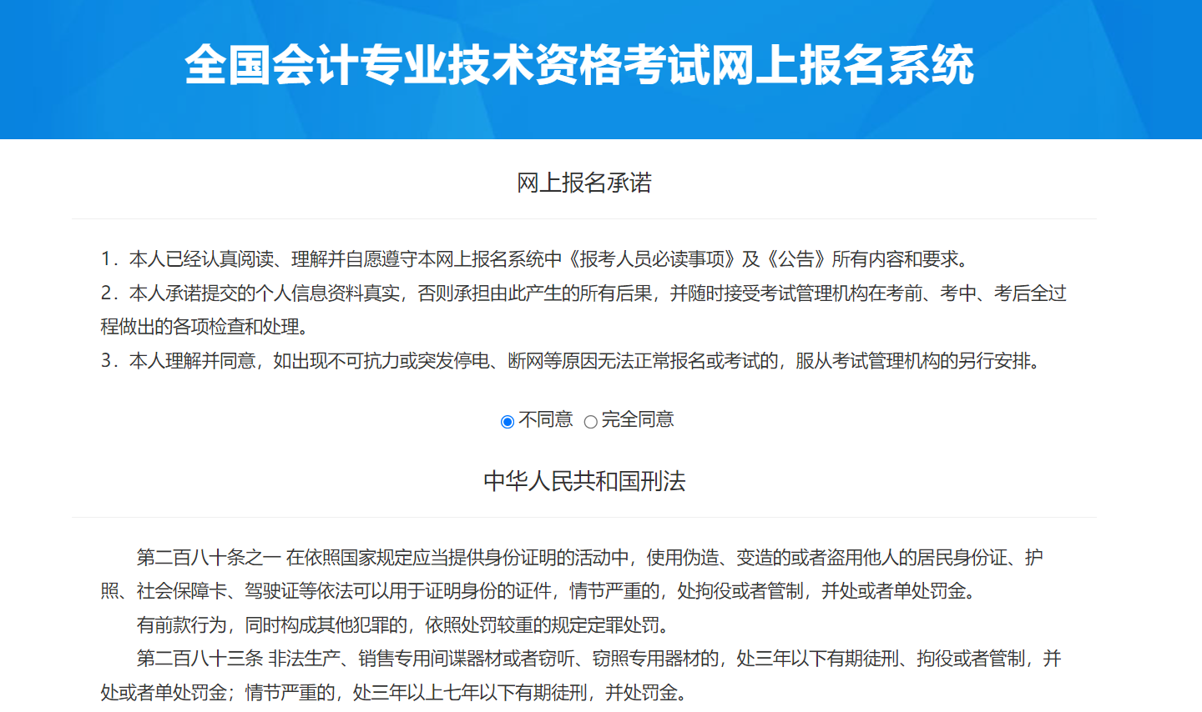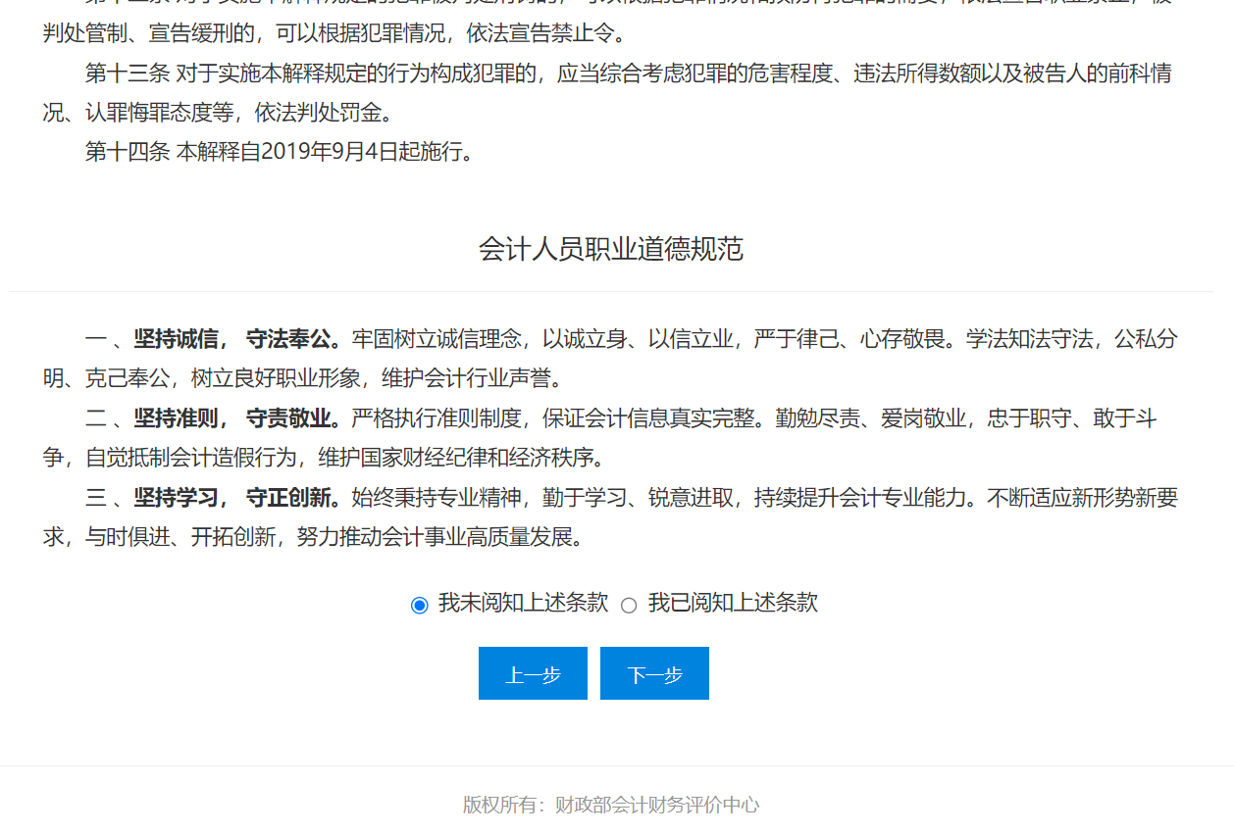

**第四步：**登录成功后，需同意报名承诺、阅知上述条款后，点击“下一步”。

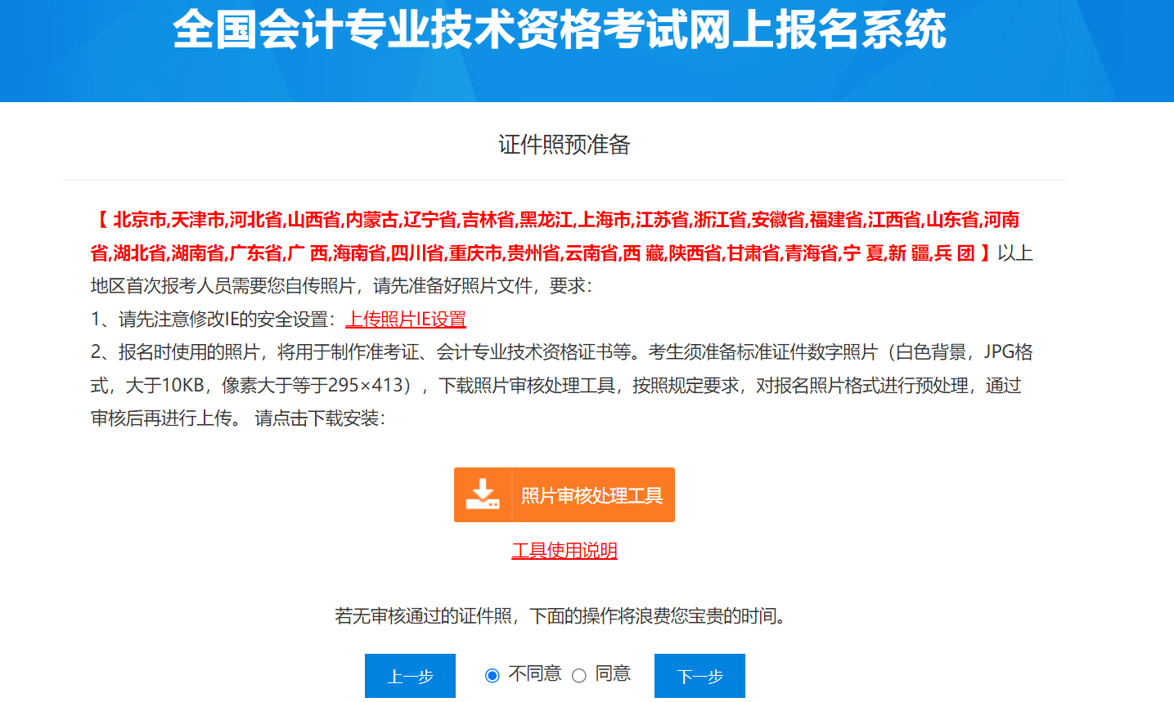

**第五步：**进入“证件照预准备”页面，仔细阅读照片要求，可下载“照片审核处理工具”根据“工具使用说明”提前准备证件照，准备完成后，点击“同意”，再点击“下一步”。

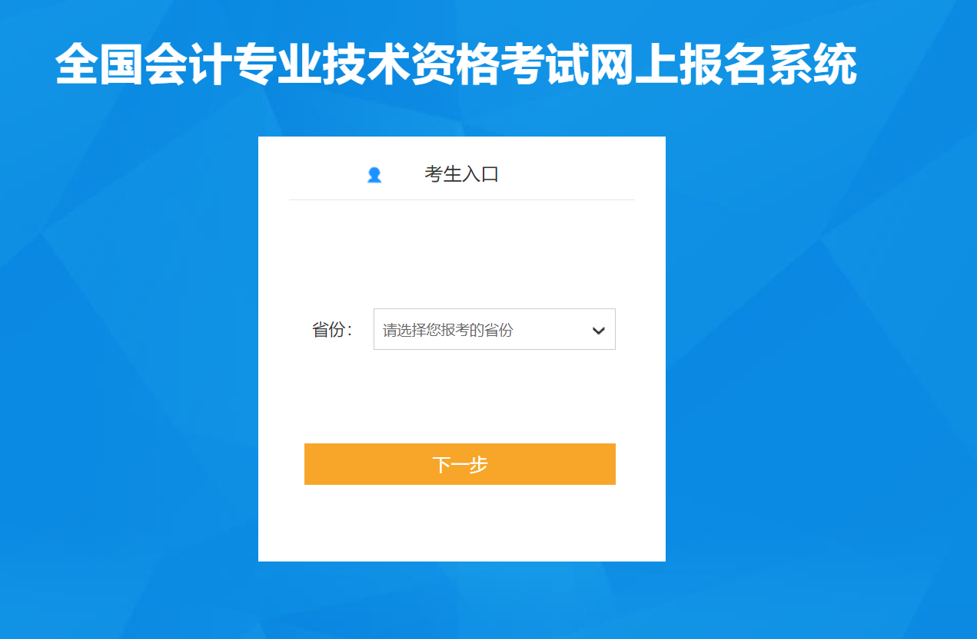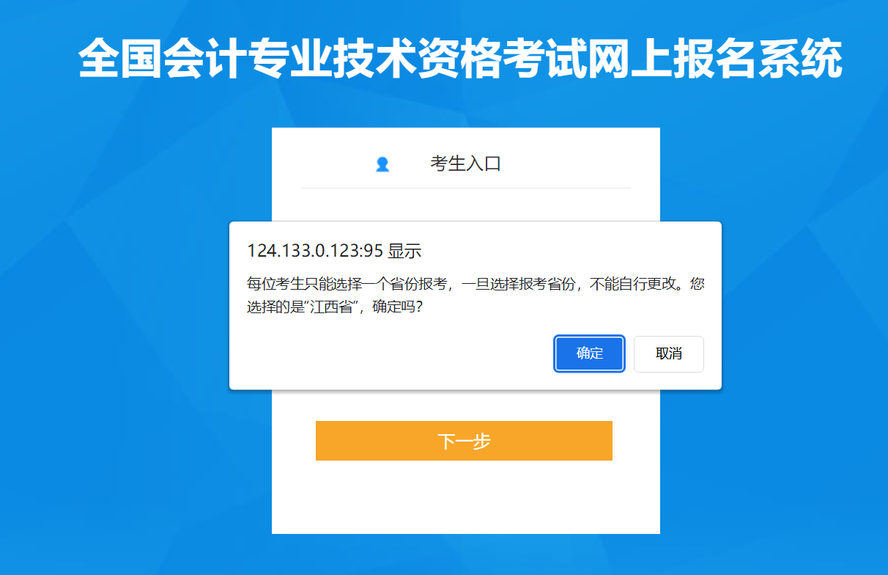

**第六步：**省份选择“江西省”，点击“下一步”，再点击“确定”按钮。

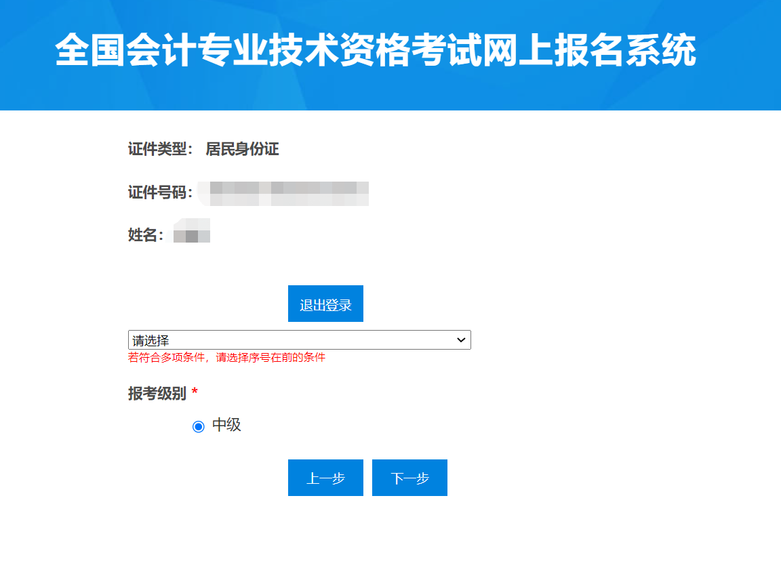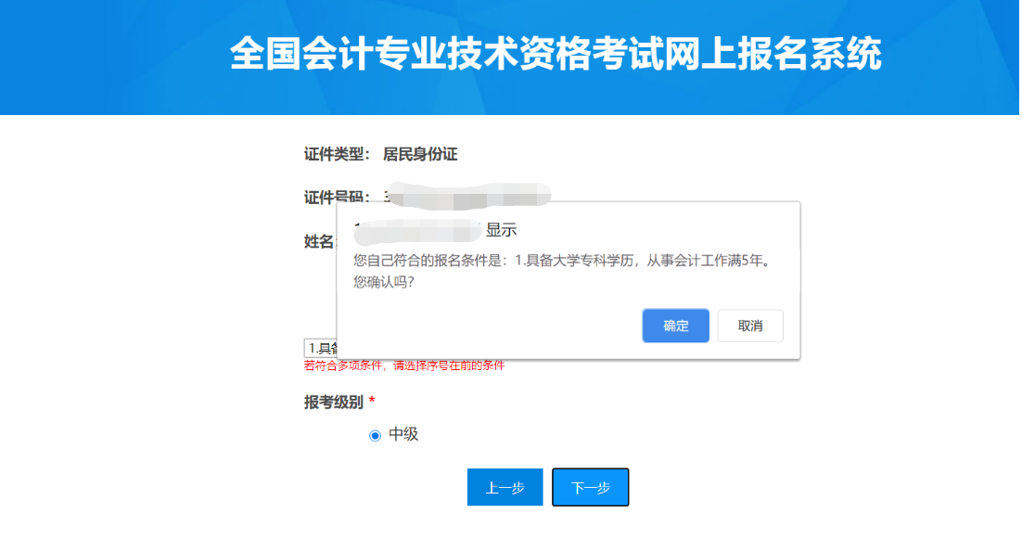

**第七步：**选择报名条件。若符合多项条件，请选择序号在前的条件。再次确认报名条件，点击“确定”。

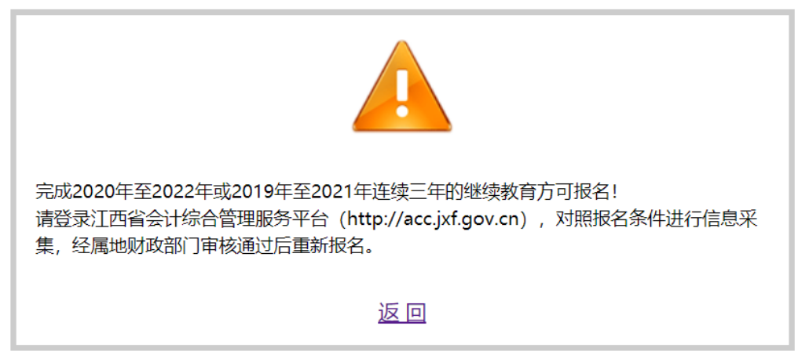

报名条件选择完成后，系统将会自动调取并审核报考人员在江西省会计综合管理服务平台中采集的信息，校验是否满足报名条件和要求，若不满足报名条件和要求，系统将进行提示。如果报考人员确实不满足报名条件和要求，则无法报名。若是因为在江西省会计综合管理服务平台中的信息没有据实更新，则需登录“江西省会计综合管理服务平台”（网址：[http://acc.jxf.gov.cn），](http://acc.jxf.gov.cn），点击\“资格考试管理\”—\“考试报名\”。)对个人信息进行实事求是地更新。

**注：“江西省会计综合管理服务平台”将于2023年7月9日16:00关闭“信息修改”和“信息采集”和“人员调转”通道。**

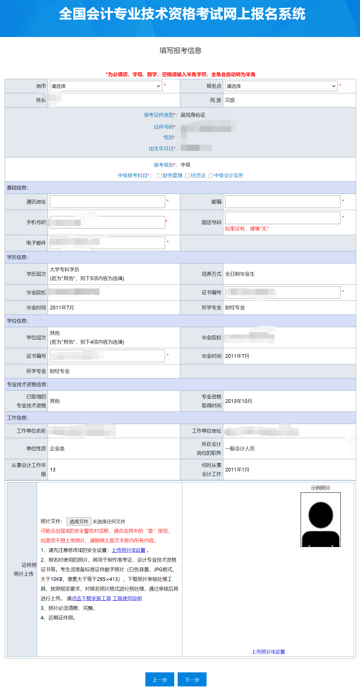

**第八步：**满足报名条件的，将自动进入“填写报名信息”页面，系统将会自动调取江西省会计人员信息管理系统的信息，报考人员需检查信息是否准确，信息无误后，上传头像，点击【下一步】。

注：若需要信息变更，可登录“江西省会计综合管理服务平台”（网址：[http://acc.jxf.gov.cn），](http://acc.jxf.gov.cn），点击\“资格考试管理\”—\“考试报名\”。)进行信息变更，经属地县级财政局会计管理部门审核通过后重新报名。



**第九步：**上传照片（**报考的照片必须使用“会计专业技术资格考试报名照片审核处理工具”审核通过后保存的照片**）。

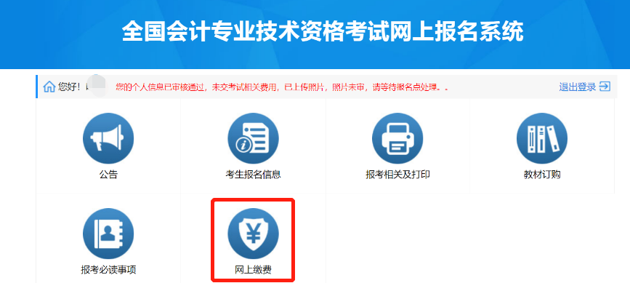

**第十步：**照片上传提交成功后，进入下一步“网上缴费”。考生按照提示缴费成功后，完成所有报名流程。